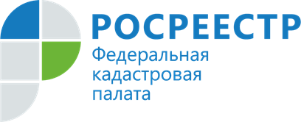

Эксперты Кадастровой палаты по Владимирской области ответят на вопросы граждан в рамках горячей линии

23 сентября 2022 года Кадастровая палата по Владимирской области проведет горячую линию для граждан по вопросам предоставления сведений из Единого государственного реестра недвижимости (ЕГРН).
В первом полугодии 2022 года за сведениями ЕГРН об объектах недвижимости, расположенных на территории Владимирской области, обратилось около 37 тысяч заявителей.
Выписка из ЕГРН является основным документом, подтверждающим право собственности на объект недвижимости.
Она необходима при проведении сделок с недвижимостью, открытии наследства, оформления завещания и др.
При этом выписки из ЕГРН содержат различную информацию и подразделяются на те, которые предоставляются любому заинтересованному лицу, и те, что доступны ограниченному кругу лиц.
Во время горячей линии специалисты Кадастровой палаты по Владимирской области ответят на вопросы:
- как заказать и получить выписку из ЕГРН,
- какую выписку из ЕГРН необходимо заказать в конкретной ситуации,
- каков срок предоставления сведений, содержащихся в ЕГРН,
- какие документы необходимы для получения различных видов сведений ЕГРН.
На эти и другие вопросы относительно предоставления сведений из ЕГРН 23 сентября 2022 года с 9-00 до 11-30 ответят эксперты Кадастровой палаты по Владимирской области по телефону 8 (4922) 77-88-78.

Материал подготовлен пресс-службой
Управления Росреестра и Кадастровой палаты
по Владимирской области

Контакты для СМИ:

Управление Росреестра по Владимирской области
г. Владимир, ул. Офицерская, д. 33-а
Отдел организации, мониторинга и контроля
(4922) 45-08-29
(4922) 45-08-26

Филиал ФГБУ «ФКП Росреестра» по Владимирской области
г. Владимир, ул. Луначарского, д. 13А
Отдел контроля и анализа деятельности
(4922) 77-88-78

